최종 보고서
(데이터베이스 설계 2020년 1학기)

온라인 강의 플랫폼 제작
- Android Application, SQLite 이용

제출일: 2020년 6월 20일

담당 교수 | 김태연 교수님
조명 | 스마트카
조원 | 김성수
연락처 | EMAIL: korkeep@khu.ac.kr  C.P: 010-4768-3439
1. 설계 배경
중간 보고서 한 줄 요약
+ 동영상(.mp4, .avi) 형식의 인터넷 강의를 APP 설치를 통해 스마트폰에서 수강할 수 있는 환경을 제공해주는 플랫폼을 Android Application으로 구현해본다.

프로젝트 중요성/필요성
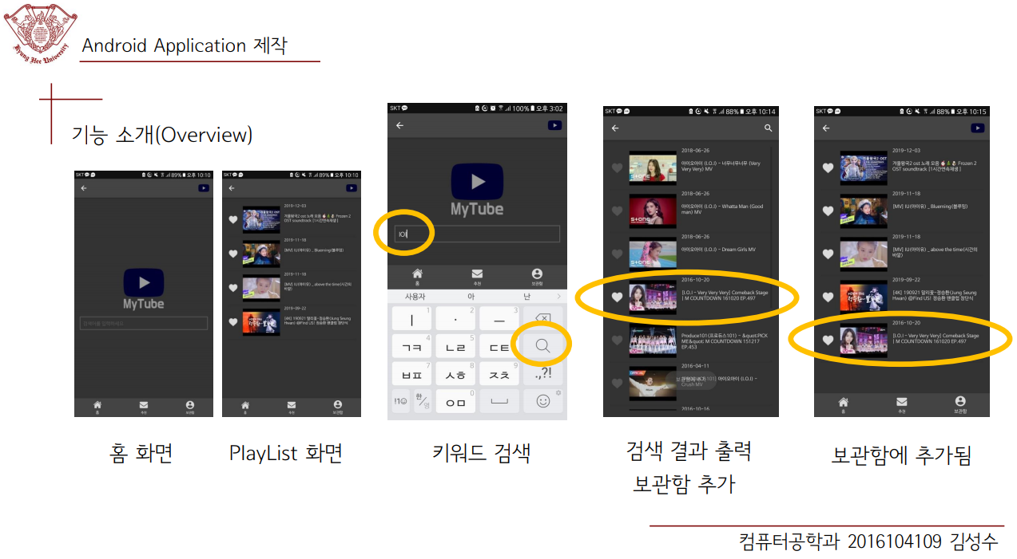
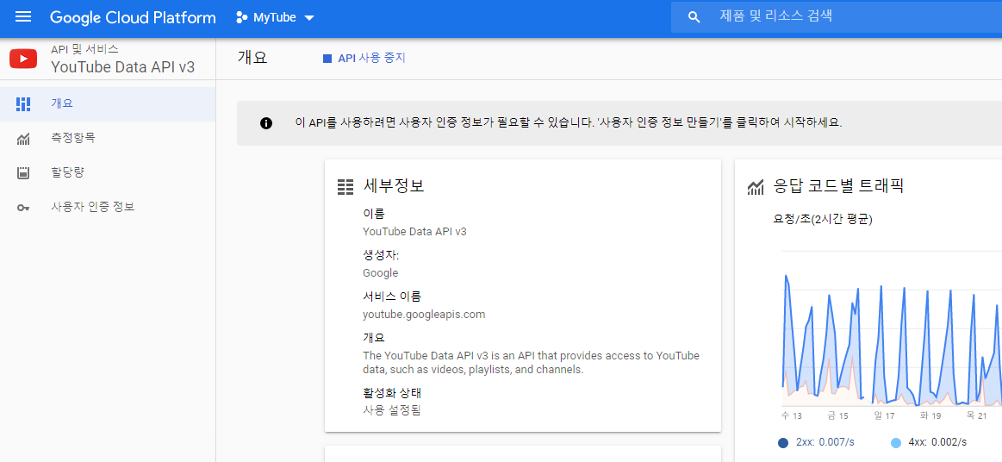
+ 4년 동안의 대학 생활을 하며 개인적으로 꼭 도전해보고 싶은 프로젝트가 있습니다. 바로 초·중·고등학생을 대상으로 정보보호 강좌 제작 및 온라인 플랫폼을 구축해보는 것입니다.
+ 하지만 이러한 플랫폼을 실제로 구축하는 과정은 아직 제 프로그래밍 실력으로는 역부족이므로, 이전까지는 이미 구축된 동영상 플랫폼인 YouTube 사이트에서 <YouTube Data API v3>를 활용해 동영상 정보(썸네일 URL, 동영상 날짜, 동영상 제목, 동영상 ID)를 받아오는 것까지 구현됐습니다.
문제 정의 (내용 및 문제점 요약)
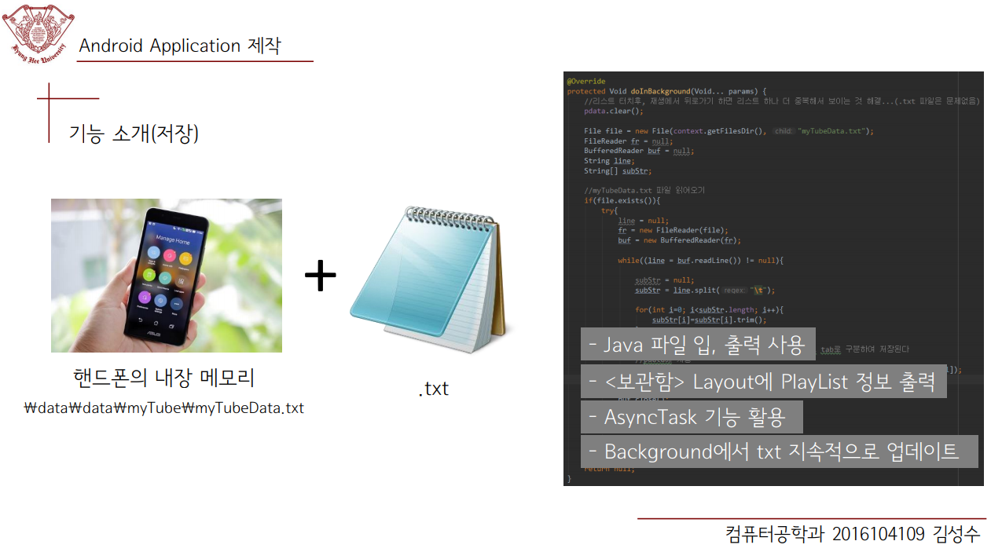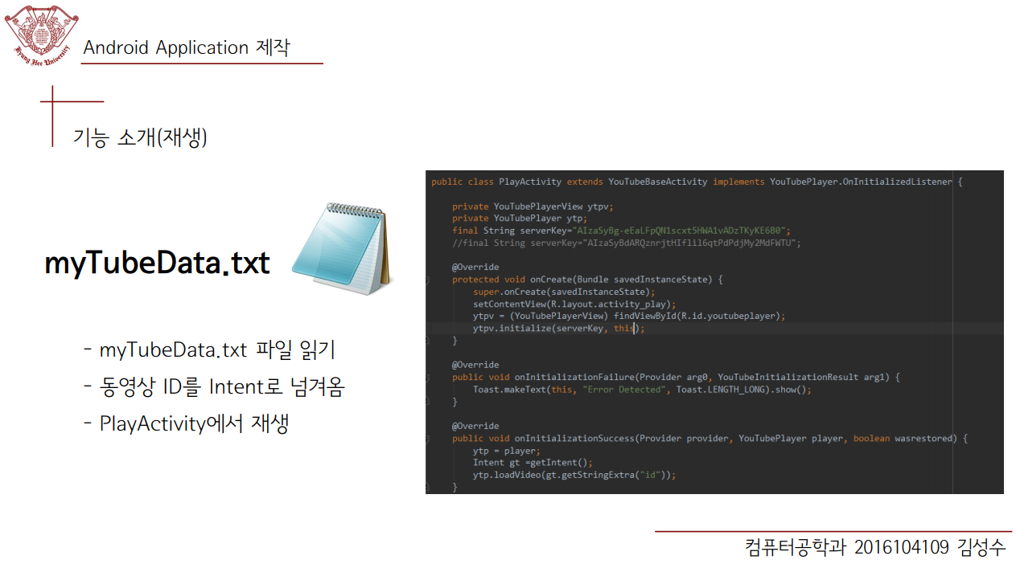
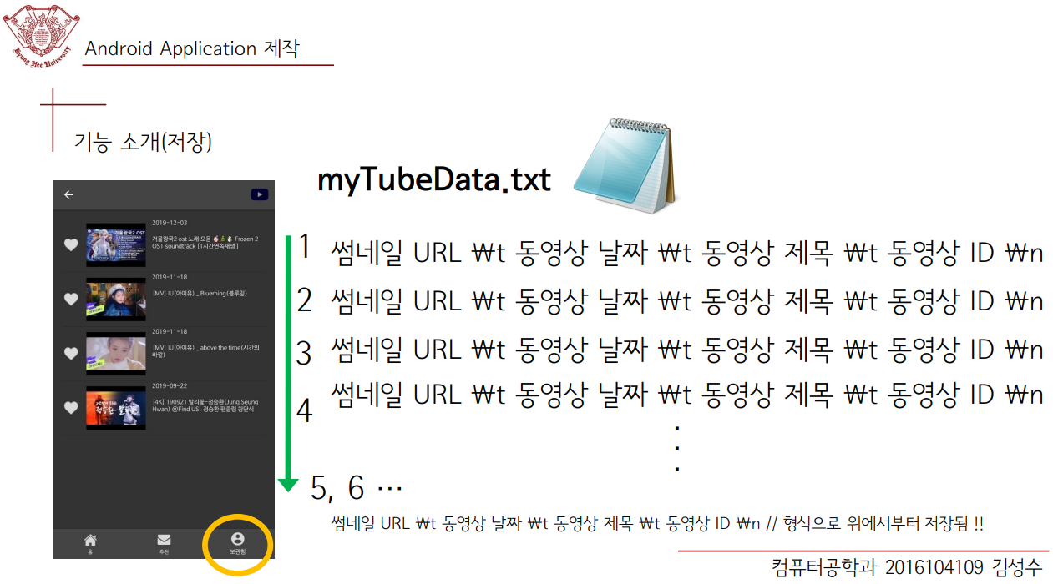
+ <YouTube Data API v3>를 활용해 @썸네일 URL @동영상 날짜 @동영상 제목 @동영상 ID를 받아오면, JAVA의 파일 입출력 기능으로 핸드폰의 내장 메모리에(myTubeData.txt) 저장됩니다.
+ 하지만 txt파일은 관계형 DBMS가 아니므로, #정렬 #검색 #중복 처리 등의 기능을 구현하기 위해서는 복잡한 알고리즘을 따로 정의해주어야 합니다. 실제로 지금까지 구현한 범위로는 동영상 저장 중복 처리가 불가능하며, 중복되는 동영상 하나를 삭제하면 같은 다른 중복되는 동영상까지 삭제되고 있습니다.

설계 구현할 범위 및 기대 효과
+ 위 그림의 myTubeData.txt 파일 대신 Android에서 지원하는 SQLite를 활용해 내장 메모리에 동영상 데이터베이스를 구축했습니다.
+ 릴레이션 구성은 기존에 저장했던 애트리뷰트인 @동영상 썸네일 URL @동영상 날짜 @동영상 제목 @동영상 ID에 하트 표시의 좋아요 버튼이 눌렸을 때 @좋아요 클릭 시간을 저장하는 애트리뷰트까지 추가했습니다.
2. 설계 목표
설계 계획서의 내용 및 요구 사항 등을 분석 정리한 내용 요약
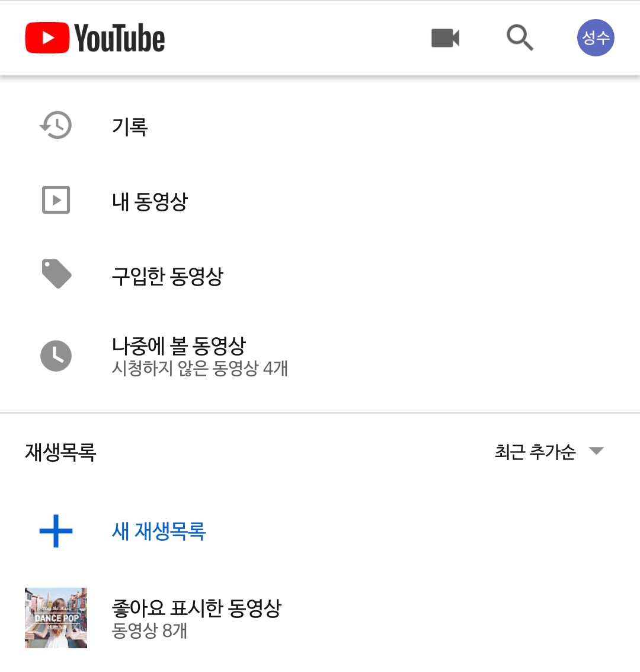
+ SQLite를 활용한 트랜잭션은 Youtube 보관함 기능을 참고해서, 이를 바탕으로 트랜잭션 및 UI를 설계했습니다.
+ Android App을 실행하면 사용자는 프로그래밍으로 트랜잭션이 정의된 버튼을 통해 #동영상 검색 #동영상 날짜 순 or 동영상 제목 순 or 좋아요 클릭 시간 순 or 시청 순 정렬 #동영상 그룹화(Ex: 음악, 스포츠 등) #중복 동영상 제거(Key = Video ID) 등 보다 유용한 기능을 제공받도록 구현했습니다.

설계 과정에서 주요하게 고려하여야 할 사항 정리
+ 데이터베이스에는 @동영상 썸네일 URL @동영상 날짜 @동영상 제목 @동영상 ID @좋아요 클릭 시간에 대한 정보를 저장할 계획입니다. 사용자는 #동영상 검색 #동영상 날짜 순 or 동영상 제목 순 or 좋아요 클릭 시간 순 or 시청 순 정렬 #동영상 그룹화(Ex: 음악, 스포츠 등) #중복 동영상 제거(Key = Video ID) 등으로 정의된 트랜잭션을 Android App의 버튼을 클릭해서 활용할 수 있도록 구현했습니다.

사용할 시스템 환경에 대한 소개
+ OS: Android
+ IDE: Android Studio (Java)
+ Database: SQLite

설계 구현된 시스템을 평가할 수 있는 항목의 제시
+ 데이터베이스 테이블에 올바른 값이 들어있는가?
+ 데이터베이스 관리자가 의도한 값을 도출해낼 수 있을 만큼 정보가 충분한가?
+ 데이터베이스 관리자의 의도대로 올바른 정보가 출력되는가?
3. 설계 내용
ER 다이어그램
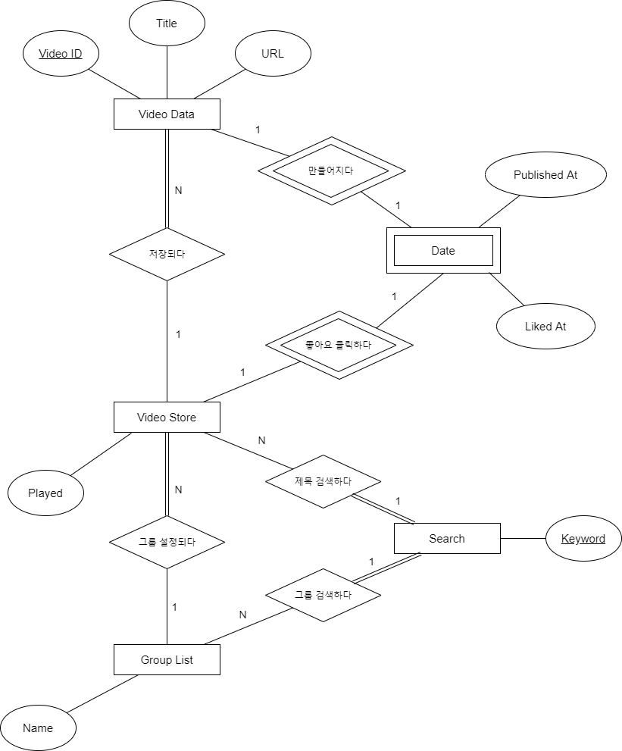
+ VIDEO_DATA: <YouTube Data API v3>를 활용해 동영상 정보를 파싱하고, 동영상 재생에 필요한 정보인 VIDEO_ID, TITLE, URL, PUBLISHED_AT을 받아옵니다.
+ VIDEO_STORE: VIDEO_DATA의 애트리뷰트 전체를 상속받고, 특히 VIDEO_ID를 외래키로 받아와, 테이블의 새로운 기본키로 지정합니다. 추가적으로 PLAYED와 LIKE_AT 애트리뷰트를 생성해 정렬 질의에서 활용합니다.
+ SEARCH: SEARCH라는 파라미터를 사용자로부터 받아 검색 질의를 이용해 부합하는 영상을 화면에 출력합니다.
+ GROUP_LIST: 사용자가 그룹 이름을 생성할 수 있게 하고, SEARCH 테이블과 연동하여 질의를 통해 그룹 내역을 화면에 출력합니다.

데이터베이스 요약
+ 질의 키워드를 받아오는 SEARCH 테이블을 제외한 모든 테이블에서는, 각 비디오마다 고유한 VIDEO_ID를 가집니다.
+ VIDEO_STORE 테이블에 PLAYED와 LIKE_AT 애트리뷰트를 추가하면서 각각 시청 순, 좋아요 클릭 순으로 질의를 통해 정렬될 수 있도록 구성했습니다.
+ 사용자는 GROUP_NAME을 자유롭게 생성 + 수정 + 삭제할 수 있으며, 이 역할을 담당하는 테이블을 GROUP_LIST로 따로 구성했습니다.

ER 스키마
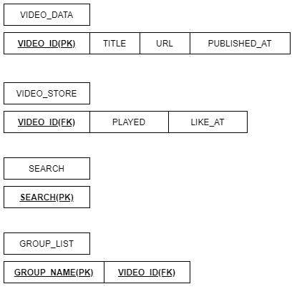
VIDEO_ID | 각 동영상마다 고유한 Video ID를 가진다.
TITLE | 동영상의 제목이다. 30만큼의 길이를 갖는다.
URL | 동영상의 URL이다. 30만큼의 길이를 갖는다.
PUBLISHED_AT | 동영상이 업로드된 날짜다. Date 값을 갖는다.
LIKE_AT | 좋아요를 클릭한 시간이다. Date 값을 갖는다.
GROUP_NAME | 사용자가 정의한 그룹 명이다. 길이는 10이다.
SEARCH | 검색 기능에서 임시로 저장되는 키워드다. 길이가 10이다.
PLAYED | 동영상이 재생된 횟수를 누적한 값이다.
UI 설계 및 응용프로그램 설명
1) 검색 화면
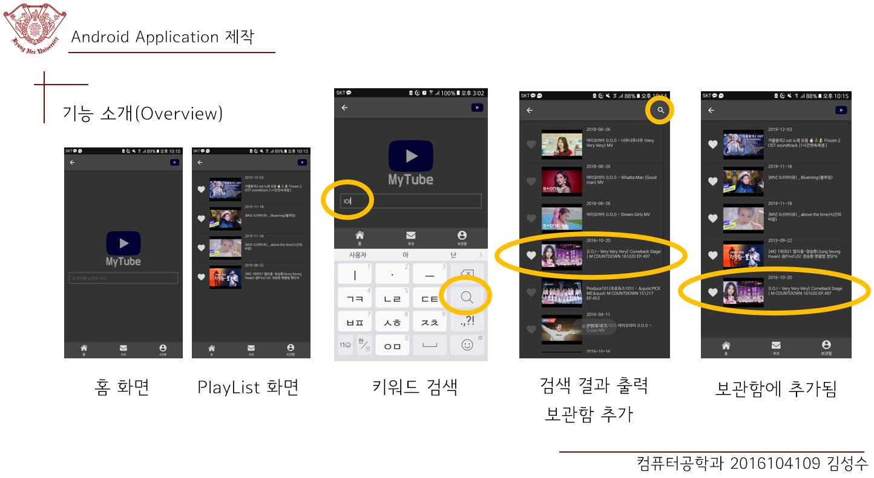
+ 홈 화면: 로딩 화면 이후, YouTube의 동영상을 검색할 수 있는 홈 화면 표시
+ 키워드 검색: [1]홈 화면에서 키워드 입력을 통해 YouTube 동영상 검색을 실시. 키워드 검색하면 출력 화면으로 넘어가면서, YouTube 동영상을 파싱한 결과 출력됨. 검색 화면에서도 [2]상단 액션 바의 ‘돋보기 버튼’을 이용해서 검색 가능.
+ 하트: 하트 누르면 색깔 채워지면서 보관함에 저장됨.

2) 동영상 재생 화면
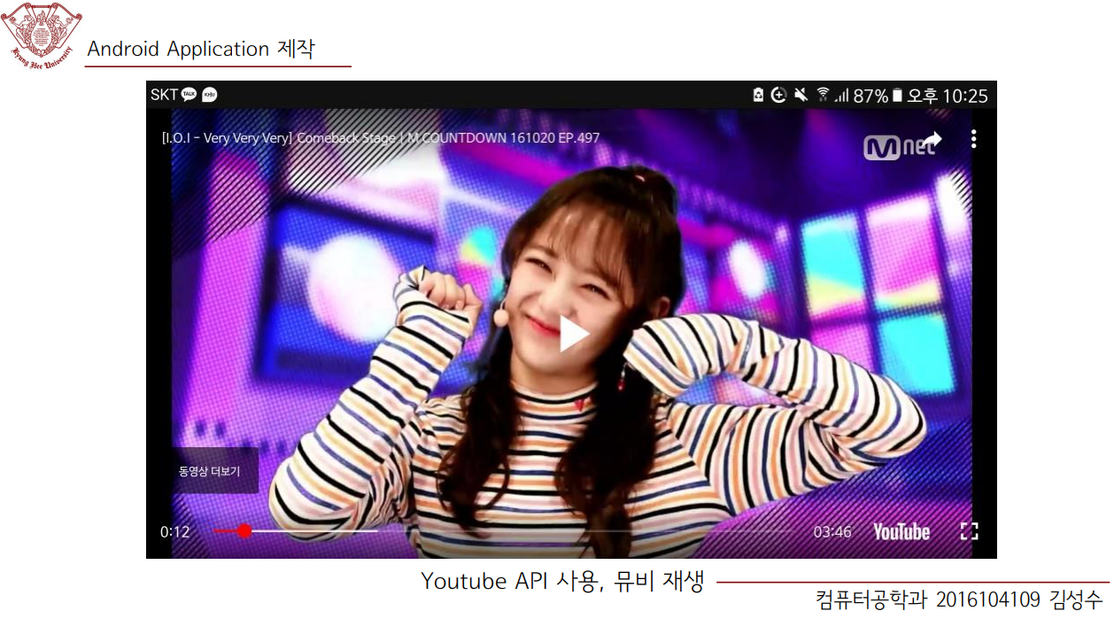
+ 동영상 재생: 동영상 썸네일 or 제목을 누르면 동영상이 실행됨.
3) 보관함
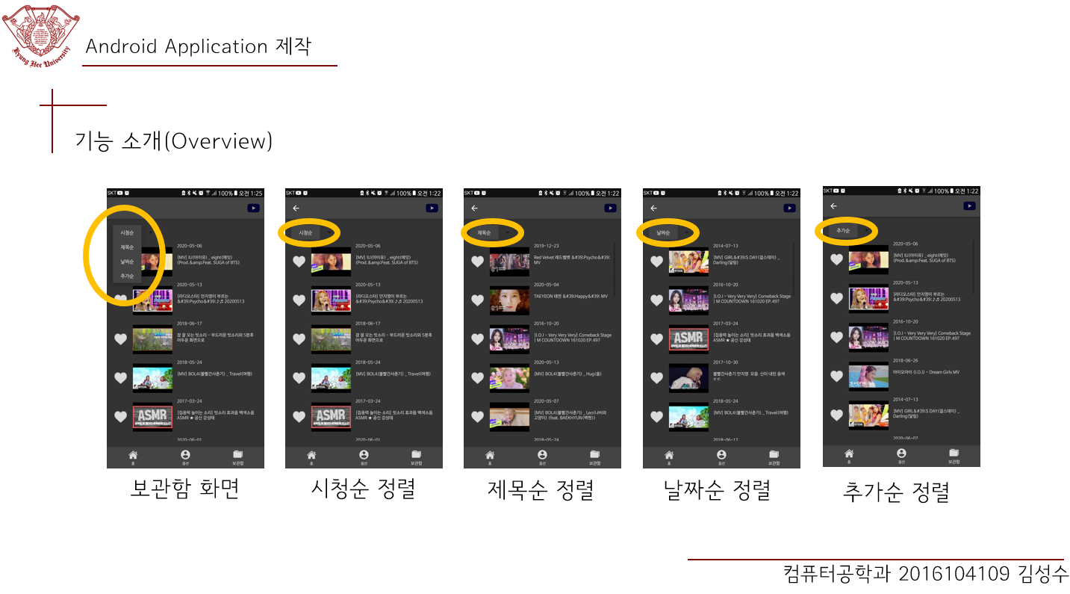
+ 보관함: 동영상 파싱 결과를 저장할 수 있는 공간. 썸네일 or 제목 누르면 동영상 실행됨. 채워져 있는 하트 누르면 색깔 바뀌면서 보관함에서 삭제됨.
+ 정렬: 시청순(PLAYED)을 Default로, 제목순(TITLE), 날짜순(PUBLISHED_AT) 추가순(LIKED_AT)으로 정렬할 수 있는 옵션 제공됨. SQL의 ORDER BY 기능이 각각 요소마다 활용했음.

4) 옵션
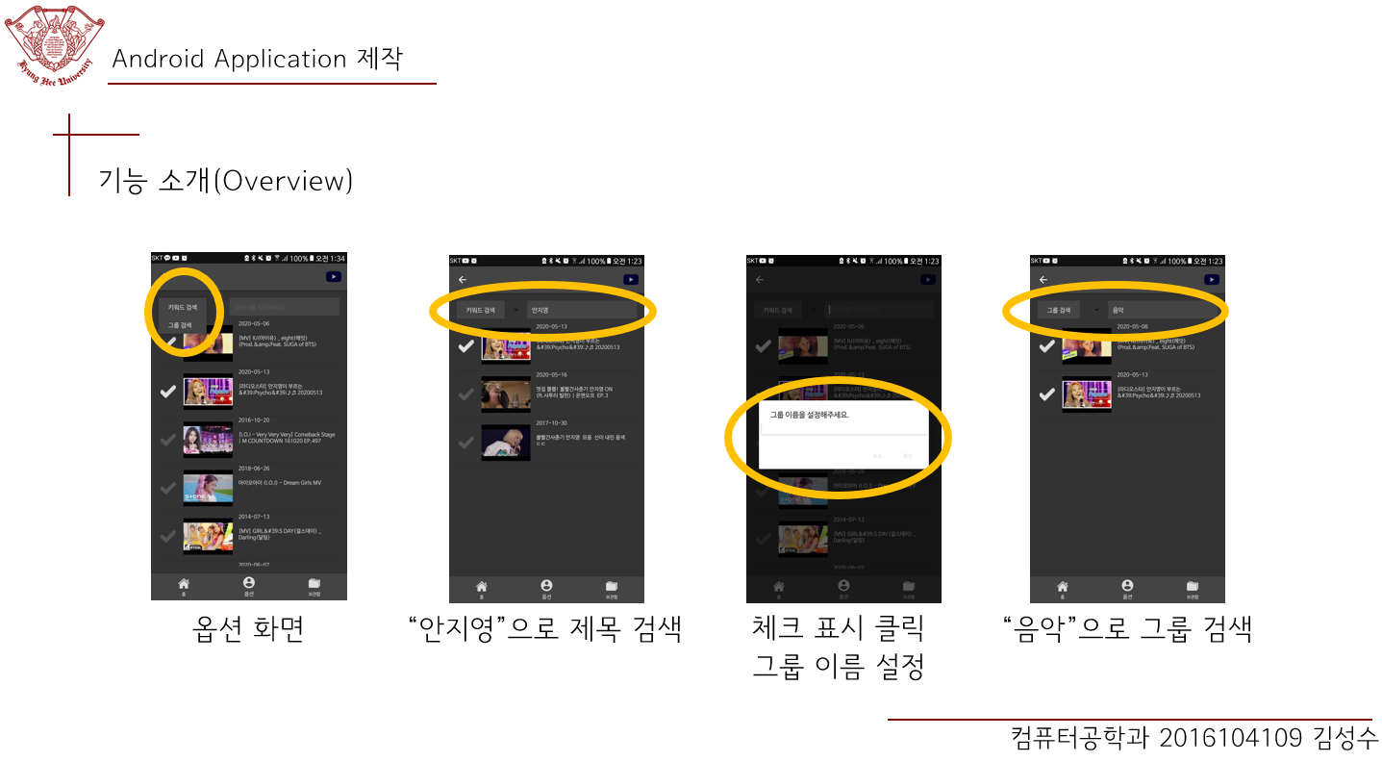
+ 옵션: 옵션 화면에서 Database에 저장된 동영상 데이터를 통해 화면에 출력함. 보관함의 경우와 같이 썸네일 or 제목 누르면 동영상 실행됨. 키워드 검색은 제목 검색, 그룹 검색 총 두가지로 나뉘어져 있음.
+ 제목 검색: 검색할 키워드를 입력하면, 키워드가 포함된 제목의 모든 결과를 출력. 위 예시처럼 ‘안지영’을 키워드로 검색하면 제목에 ‘안지영’이 포함된 모든 동영상 정보가 출력됨. SQL의 와일드카드 기능 활용했음.
+ 체크 표시 클릭: 체크 표시 모양은 채워져 있는 체크, 비워져 있는 체크로 구분됨. 체크가 채워져 있다면 해당 동영상은 그룹이 존재하는 것을 의미. 비워져 있는 체크를 클릭하면 위 화면처럼 “그룹 이름을 설정하세요.”라는 팝업이 뜨고, 사용자는 자유롭게 그룹 이름을 지정해주면 됨. 반대로 채워져 있는 체크를 클릭하면 GROUP_NAME이 비워져 있는 String형인 ‘’값으로 변경됨.
+ 그룹 검색: 제목 검색처럼 키워드를 입력하면, 해당 키워드와 동일한 그룹 이름의 결과만 출력함. 위 예시처럼 ‘음악’을 키워드로 검색하면 GROUP_NAME이 ‘음악’으로 설정된 모든 동영상 출력됨.

논리적 DB 구조: Crow-feet 표기법을 적용
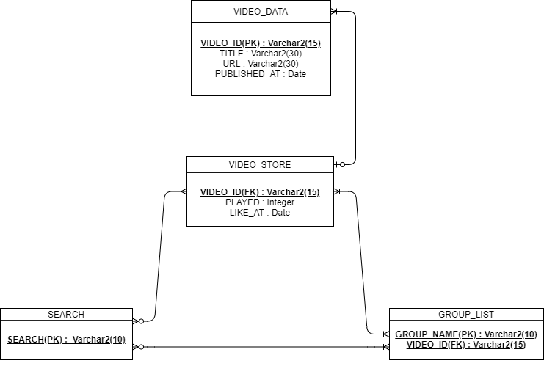
+ VIDEO_DATA: <YouTube Data API v3>를 활용해 동영상 정보를 파싱하고, 동영상 재생에 필요한 정보인 VIDEO_ID, TITLE, URL, PUBLISHED_AT을 받아옵니다.
+ VIDEO_STORE: VIDEO_DATA의 애트리뷰트 전체를 상속받고, 특히 VIDEO_ID를 외래키로 받아와 테이블의 새로운 기본키로 지정한다. 추가적으로 PLAYED와 LIKE_AT 애트리뷰트를 생성해 정렬 질의에서 활용합니다.
+ SEARCH: SEARCH라는 파라미터를 사용자로부터 받아 검색 질의를 이용해 부합하는 영상을 화면에 출력합니다.
+ GROUP_LIST: 사용자가 그룹 이름을 생성할 수 있게 하고, SEARCH 테이블과 연동하여 질의를 통해 그룹 내역을 화면에 출력합니다.
응용 프로그램의 수행 순서도
1) 검색 화면
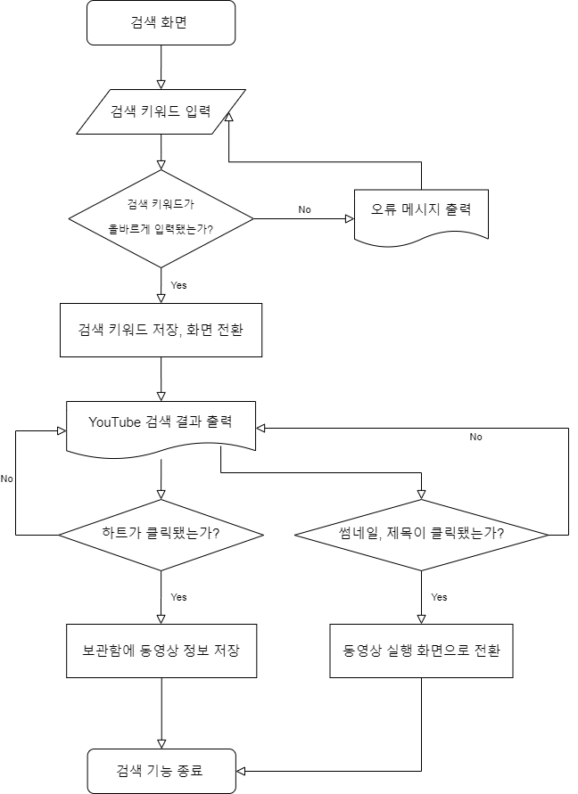
2) 동영상 실행 화면
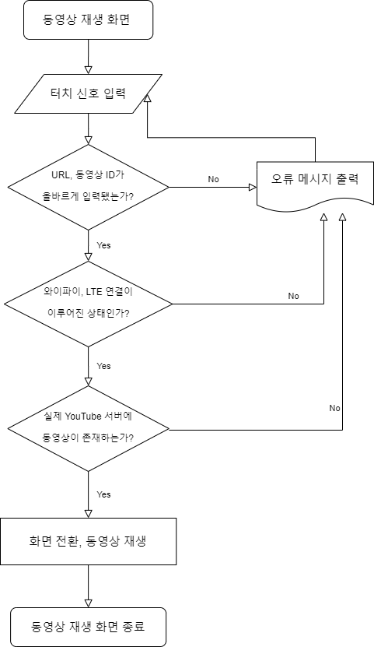
3) 보관함
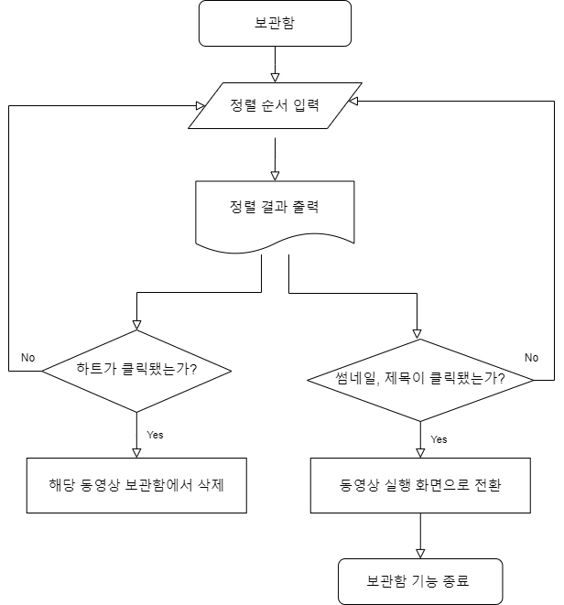
4) 옵션
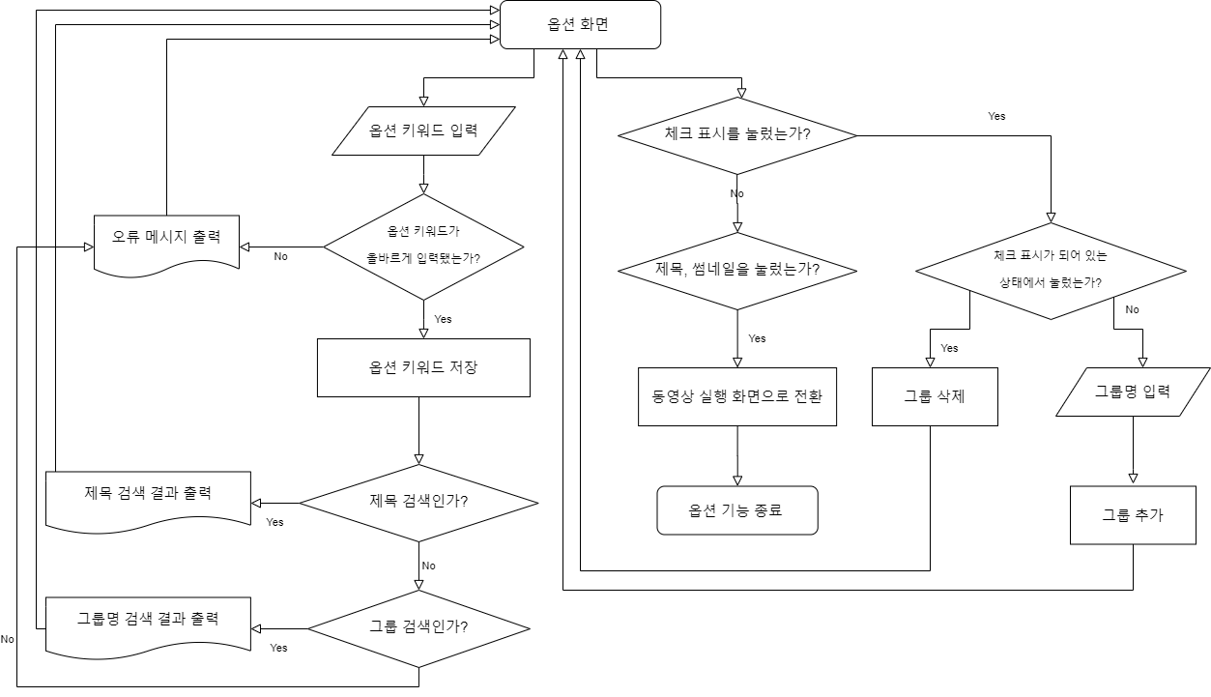
4. 설계 결과 및 분석
설계 목표와 달성 정도
내용 | 6월
내용 | 1주 | 2주 | 3주
기능 설계/구체화 | Trouble Shooting  - CAN 프로토콜 오류  - 1주일동안 시도했지만 해결X  Result  - 주제 변경  - 온라인 강의 플랫폼 제작
DB 구성 |  | SQLite 이용  목표 달성 완료  추가 기능 구현
오류 수정 |  | 개발과 동시에 이루어짐
발표 준비 |  |  | 6/20 제출

Git을 이용한 버전 관리 및 SQLite 코드
+ https://github.com/korkeep/MyTube 참고 부탁드립니다.
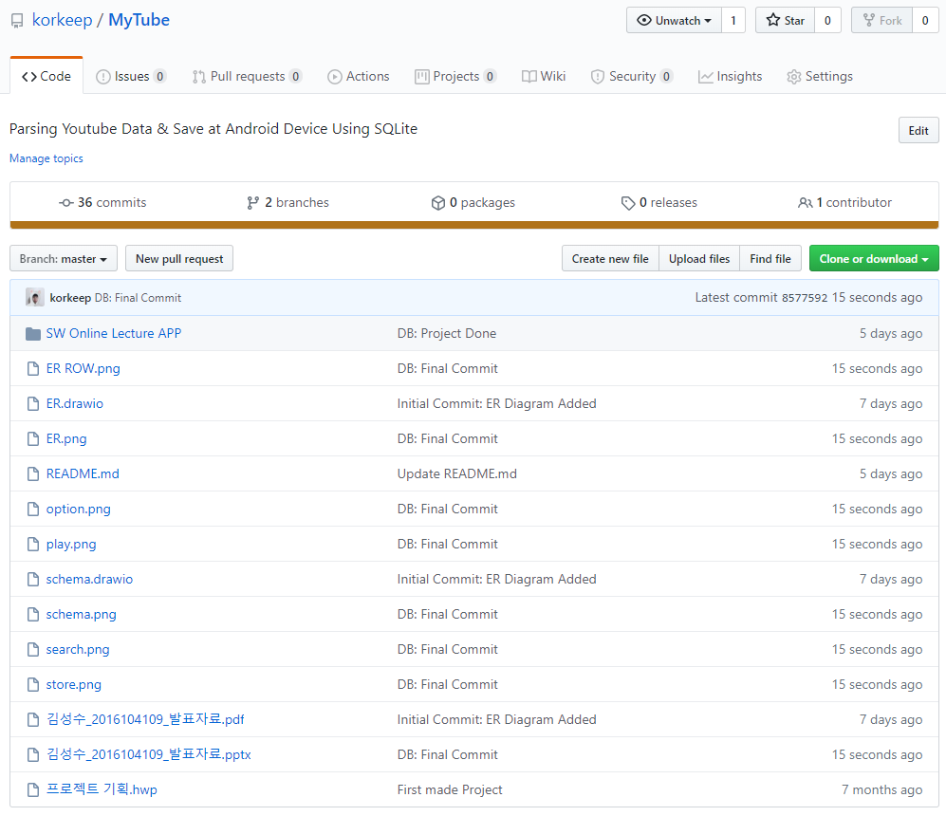
구현된 시스템에 대한 자체 평가
+ Motivation 부분의 ‘설계 구현할 범위 및 기대 효과’에서 #동영상 검색 #동영상 날짜 순 or 동영상 제목 순 or 좋아요 클릭 시간 순 정렬 #동영상 그룹화(Ex: 음악, 스포츠 등) #중복 동영상 제거(Key = Video ID) 등 보다 유용한 기능을 제공받는 것을 목표로 했습니다.
+ 솔직히 이번 프로젝트는 보고서의 질과 분량에서도 느껴지듯이 열정을 가지고 열심히 임했던 것 같습니다. “초·중·고등학생을 대상으로 정보보호 강좌 제작 및 온라인 플랫폼을 구축해보는 것”이 꿈이라서 그랬는지 몰라도, 다른 프로젝트들보다 DB 프로젝트를 조금 더 우선순위에 두고 진행했습니다.
+ 처음 목표했던 것에 추가적으로 기능을 더했고(시청 순 정렬), Database적인 것뿐만 아니라, 사용자에게 보다 친화적으로 다가갈 수 있는 UI 아이디어(좋아요 하트 표시, 체크 표시 등)를 적용하기 위해 많이 고민해왔습니다.

기능 보완이 필요한 부분 및 개선 방안
+ 아직 보완이 필요한 부분도 있습니다. 동영상 실행 과정에서, 화면 전환이 이뤄지면 Activity 생명주기상 onDestroy가 호출되고 다시 onCreate에 의해 Activity가 생성됩니다. 이때 지금까지 실행해왔던 동영상 시청 분량을 받아오지 못하고, onCreate에 의해 동영상은 다시 처음부터 실행됩니다. 다음에 프로젝트를 이어서 진행할 기회가 생긴다면, 이 문제부터 해결할 계획입니다.

5. 결론 및 활용 분야
+ 4년 동안의 대학 생활을 하며 개인적으로 꼭 도전해보고 싶은 프로젝트가 있습니다. 바로 초·중·고등학생을 대상으로 정보보호 강좌 제작 및 온라인 플랫폼을 구축해보는 것입니다.
+ 하지만 이러한 플랫폼을 실제로 구축하는 과정은 아직 제 프로그래밍 실력으로는 역부족이므로, 온라인 강좌 플랫폼을 프로토타입 형식으로 구현하는 것을 목표로 이번 프로젝트를 진행했습니다. 프로그래밍 실력이 보다 상승하면 실제 해당 프로젝트를 참고삼아 실제 온라인 강좌 플랫폼을 구축해볼 생각입니다.
+ 지금까지 완성된 프로젝트도 충분히 의미가 있습니다. 실제로 ‘옵션’ 탭에서 제공하는 그룹화 및 키워드 검색 기능과, 각종 파라미터에 따른 ‘정렬 방식’을 이용해 내가 즐겨 듣는 음악, 잠잘 때 ASMR 등을 듣기 위해 프로젝트에서 개발한 애플리케이션을 이용하고 있습니다. 특히 UI가 전체적으로 어두운 색깔을 띄고 있는데, 전력 소모량도 적고 밤늦게 침대에 누워 사용하기에 매우 좋습니다.

